 | > Technology > R&D 현황

512 bit Memory 를 내장한 UHF Tag로 ISO18000-6 C 표준인 EPC Class 1 Generation2를 지원합니다. FeRAM Embedded UHF Tag는 860MHz~ 960MHz대역 사이에서 리더와의 통신으로 Read/Write를 지원하는 Tag입니다.
- Frequency range : 860~960MHz
- ASK or PSK Modulation
- ASK 80 ~ 100% Demodulation
- Communication Speed rate, Transmission 40 ~ 640Kbps, Reception 40 ~ 160Kbps
- Support all mandatory Command and Optional Access Command

ISO18000-6 C 표준으로 EPC Class 1 Generation2를 지원합니다.
- Frequency range : 860-930 MHz
- Modulation : DSB-ASK, SSB-ASK, PR-ASK
- Demodulation : ASK 80 ~ 100 %

EPC Global Gen2(ISO 18000-6 C) 을 지원하는 MRF SoC 입니다
- Frequency Band : 860~960 MHz
- Output Power : 23dBm (Embedded Power Amp)
- Phone Interface : U-ART
- Processor Core : ARM7
- Air Interface Standard : ISO 18000-6C

EPC Global Class1 Gen2 규격 기반 지능형 유비쿼터스 어플리케이션 지원용 UHF대역 Active/Passive 통합형 RFID 노드용 SoC개발
- EPC Global C1G2(ISO18000-6 type C) 기반 passive RFID 규격 연구
- ISO18000-6 type C 기반 active RFID 규격 연구 및 제안
- 다용도 개별모드 passive/active RFID SoC 설계 및 개발
- 외장형 MCU 기반 passive/active RFID 구동 Firmware 개발
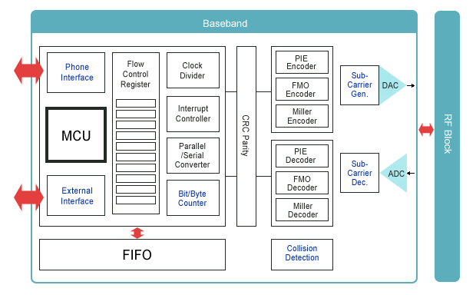
<UHF 대역 통합모드 passive/active RFID baseband 블록도 >

자사가 제작한 Antenna는 13.56MHz 의 Reader 와 Tag의 통신을 위해 사용하는 Loop Antenna로서, Tag의 인식거리와도 밀접한 관련을 가지고 있으며, Antenna의 크기 또는Antenna matching 값에 의하여 거리가 결정됩니다. 일반적으로 PCB Antenna 와 Film재질로 된 Flexable Antenna로 주로 사용하고 있으며, 주된 용도로는 Digital Door Lock 과 출입통제기, RFID를 이용한 어린이 완구제품 등에 사용하고 있습니다.
자사에서는 안테나 제작관련 상담 및 제작지원을 하고 있습니다.

